Актаныш муниципаль районы
Муниципаль бюджет белем бирү учреждениесе
“Киров урта гомуми белем бирү мәктәбе”

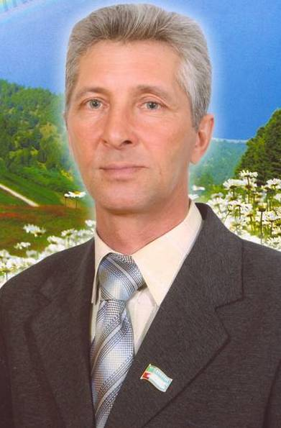

Югары квалификацион категорияле француз теле укытучысы

Касимов Ришат Мансур улы 1979 нчы елда Казан дәүләт педагогия институтының чит телләр факультетын тәмамлый.Хезмәт юлын үзенең туган авылы Чуракайда башлап җибәрә.Сигез елдан соң аны Киров урта мәктәбенә директор итеп билгелиләр.Бүгенге көндә ул шул ук мәктәптә француз телен укыта.Озак еллар балаларда чит телләр өйрәнүгә кызыксыну проблемасы өстендә эшли.Эшенең нәтиҗәсе буларак ул тәрбияләгән балаларның шактые чит телләр факультетларын тәмамлап инде үзләре мәктәпләрдә эшлиләр, тел белән бәйле урыннарда хезмәтләрен куялар.Район мәгариф бүлеге ,район админстрациясенең мактау кәгазе, фән һәм мәгариф министрлыгы грамотолары белән бүләкләнде.Россия федерациясенең мәгариф отличнигы, югары категорияле укытучы.
Халкыбыз, милләтебез язмышы турында уйлаганабыз икән, фикерләребез телгә, туган татар теленә бара да тоташа. Ике яки берничә телнең тигез хокуклы дәүләт теле итеп игълан иткән һәм алар чыннан да тигез кулланылышта булган телләр байтак. Димәк, бу мөмкин, тормышка ашырырдай хәл иткән бит...
Мәктәптә уздырылган франкофония фестивале француз теленә мәхәббәт тәрбияләүнең бер чарасы булса, кемнәргәдер бер гыйбрәттә булсын дигән өмет бар.

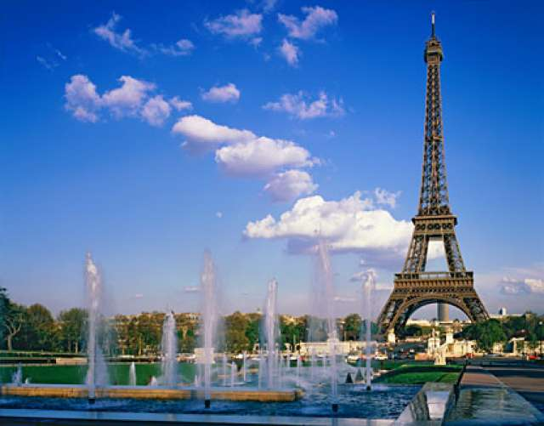
Фестивальгә кадәр франкофония буенча викторина уздырыла.
“Париж күге астында”- скрипкачылар ансамбле башкара.
- Chanque année le 20 mars tous les francopfones du monde entier célèrent leur féte particulière – La journée internationale de la francophonie. S`est pourquoi nous sommes réunis dans la salle de fete de notre école.
Һәр елны 20 мартта бар франкофония дөньсы биктә үзенчәлекле бәйрәмне- Халыкара фракнофония көнен бәйрәм итә. Бүген дә телне сөючеләр бәйрәм залына җыелдылыар.
- Aujourd’ hui c’est la fete de la langue française, de la lаngue ,тerveilleusement belle qui occupe des positions stratégiaues priviligiées comme langue adminstrqtive, langue de l’enseignement et de l’armée, langue de la juistice et des médias, langue du commerce et des affaires. C’est cette langue maternelle de plusieurs peuples.
Бүген бу бәйрәм – искиткеч матур, кулланылышы буенча чикләрне белмәгән французтеле бәйрәме. Ул белем бирү, хәрби өлкәләр, эшлекле сфера, хөкем системасында кулланыла, масса күләм информациячарасы. Француз телендә бөек милләтләр дә, аз санлы халыклар да сөйләшә.
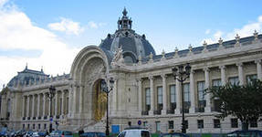
- En étudiant les peuples principale ent de la France et de l’ Afrique du Nord c’était le géographe français Onésтe Reclus qui a eu l’idée de classer les halitants de la planéte en foncition de la langue qu’il parlaient dans leur vie quotidienne et dans leurs relations sociales et c’etait lui qui a employé pour la primière fois en 1880 le mot «francophonie». Le temps oublié ce mot est entré dans les dictionnaires en 1968.
Франкофония сүзе беренче тапкыр 1880 нче елда яңгырады. Аныфранцуз географы Онезим Реклю безнең планетада яшәүчеләрнең үзара аралашучы телләрен классификацияләү максатыннан куллана. Озак кына онытылап торганнан соң, бу сүз 1968 елда сүзлеккә керә.
- On entend aujourd’hui par francophonie (avec une minuscule initiale) l’ensemble des peuples ou des groupes de locuteurs qui utilisent partiellemet on entièrement la langue française dans leur vie quotidienne ou leurs communications. Le terme Francophonie (avec une capitale initiale) désigne plutot l’ensemble des gouvernements, pays ou instances offisielles qui ont en commun l’usage du français dans leurs travaux ou leurs échanges. Danc on parle de deux réalités différentes selon qu’on écrit cette notion.
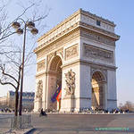
Бүгенге көндә бу гаҗәеп матур сүзнең ике төрле мәгънәсе бар. Кечкенә хәрефләр белән язылган “франкофония” термины астында без көндәлек тормышта француз телен кулланучы халыклар яки төркемнәр берлеген кузаллыйбыз. “Фракнофония” баш хәрефләр белән хөкүмәт һәм башка оешмаларның чит илләрдәге партнерлары белән хезмәттәшлек иткәндә француз теленнән файдаланган очракта языла.
- Aujurd’hui la langue française est une des langues les plus apprises dans le monde parlée quotidiennement par deux cent cinquante millions d’hommes et de femmes et présente sur tous les continents. Et maintenaut nous vous invitons à l’excursion à travers les pays francophones.
Бүгенге көндә француз теле Җир планетасының иң күп таралган телләренең берсе. Бу музыкаль тлдә барлык континентлар да сөйләшәләр һәм ул 250 миллион кешенең дәүләт теле булып исәпләнә. Ә хәзер Француз теле илләрнең кайберләренә сәяхәт итәргә чакырабыз.
Экранда франкофония буенча презентация. Телгә алынган һәр илне балалар кулларындагы шар символлаштыра.

Premièrement en Europe.
ФранкофонияЕвропада.
La France elle-meme. C’est ce pays qui est la source du fransais, duquel on apprecie ses qualités, clarté , sa précision. On sait bein que ce qui n’est pas clair, n’est pas en français.
Дөньяга француз телен бүләк иткән ил- Франция. Французлар туган телләрен төгәллеге, ачыклыгы өчен яраталар. “Аңлаешлы түгел икән- димәк француз телендә тугел” дигән әйтем киң таралган.
Jusqu’à 1898 la Belgigue se présentait comme un Etat de la langue fransaise quand le flamand était déclaré la seconde langue officielle du royaume. Aujourd’hui le fransais en Belgique est la langue officiélle.
Бельгия. 1898 елга тикле бу илдә француз һәм фламан телләренрәсми дәүләт телләре итү өчен көрәшсәләр, бүген алар тигез хокуклы дәүләт телләре статусында.
C’est encore au sud-est de la Belgigue entre l’Allemagne et la France, Grand Duché de Luxembourg connait deux langues officielles : le français, l’allemand. Mais c’est en effet le fransais qui prédomine dans les débats : parlementaires, dans la justice et dans l’adminstration.
Люксембург. Бу дәүләт Бельгиядән көньяк-көнчыгышта, Франция белән Германия арасында урнашкан. Француз һәм немец телләре дәүләт телләре булып исәпләнсәләр дә , парламент, закон чыгару, административ эшчәнлектә француз теле өстенлеккә ия.
La Suisse reconnait 4 langues nationoleset 3 langues officielles. Ses langues nationoles sont l’allemand, le français, l’italien et le romanche.
Кечкенә генә Швецария шулай ук 4 милли, 3 рәсми телгә ия. Француз теле немец, итальян, ретророман телләре белән янәшәдә.
Monaco est le seul Etat européen avec la France où le fransais soit la seule langue ossicielle.
Күп телле Европада, Франциянең үзен исәпкә алмаганда, фәкатьМонако дәүләтендә генәфранцуз теле бердән-бер дәүләт теле булып исәпләнә.

